双方向通信マニュアル（家庭用）

１．パソコンの各名称
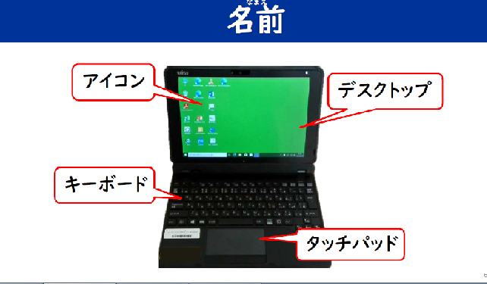
２．画面の操作
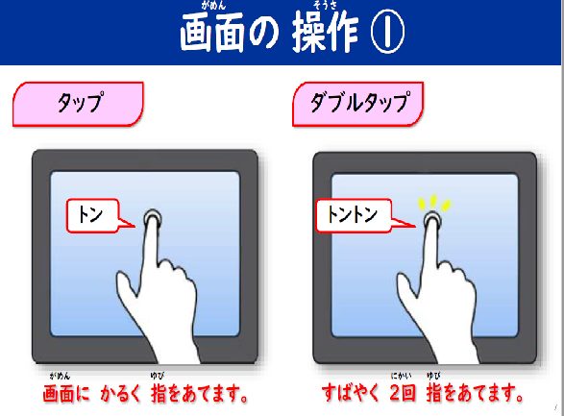

３．（使い方）パソコンの電源をいれます。
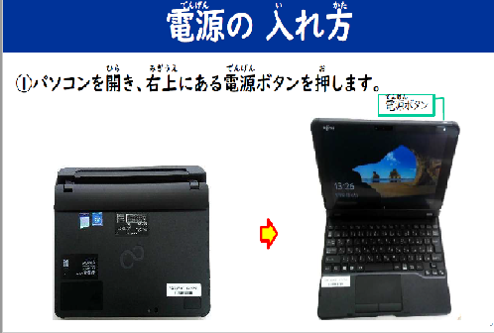

４．学校ですでに1回目のログインを済ませています。
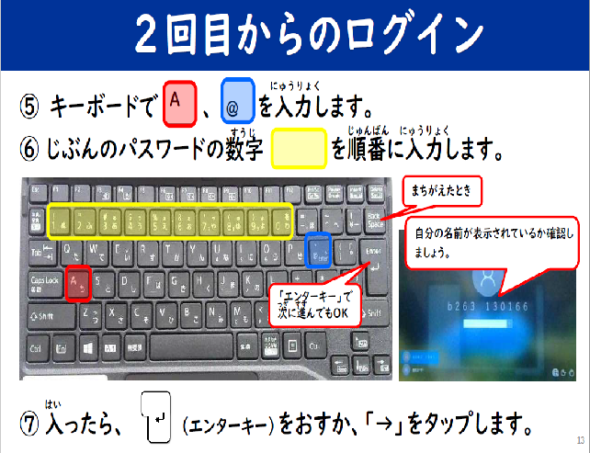
※パスワードを入力しEnterキーを押すと、緑の画面になりWindowsにログインした状態になります

５．Teamsへのサインイン 学校ですでに1回目のサインインを済ませています。そのままで少し待つと
Teamsが立ち上がります。
- 「○―▲ 鷹合学級」とある各担任のアイコンをダブルクリックします。
- 担任が会議を開催していると、画面中央に「参加」の文字が現れます。参加⇒音声を使用しない⇒今すぐ参加の順にクリックすると、会議（双方向通信）が始まります。担任からの音声の指示により、カメラやマイクをONにしてください。
※担任が会議を開催していない状態では、参加の文字は現れません。
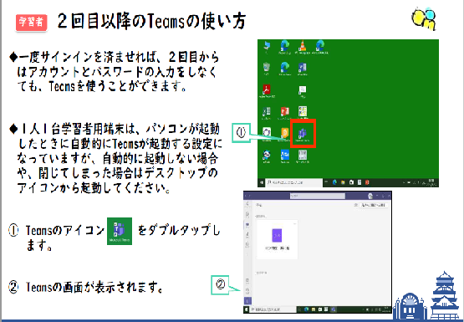
６．電源の切り方（電源を入れたでは消耗してしまいますので、必要な時以外は必ず電源をお切りください。）
